PRESSEROHSTOFF April 2026

ÖGA 2026: der Ticket-Shop ist eröffnet

Vom 24. bis 26. Juni 2026 öffnet die Schweizer Fachmesse der Grünen Branche wieder ihre Tore. Auf dem Areal der Gartenbauschule Oeschberg bei Koppigen/BE werden Innovationen und Trends im professionellen Garten- und Landschaftsbau, im Kommunal- sowie im Gemüsebau sichtbar. Mit über 400 Ausstellern ist die ÖGA 2026 ausgebucht.

Die grösste Informations- und Netzwerkplattform für den professionellen Gartenbau, den Gemüse-, Obst- und Beerenbau sowie das öffentliche Grün, den Kommunalbereich und die Bauwirtschaft steht in den Startlöchern. Während drei Messetagen erwartet die Fachbesucher unter anderem die Sonderschau zum Thema «RUNDUM GESUND» sowie weitere Aktivitäten.

Tickets online bestellen und einlösen
Der Ticket-Shop ist eröffnet. Mit den Online-Tickets gelangen Sie ohne Anstehen auf das Messegelände. Wir empfehlen dringend, Eintritte und Parkkarten im Voraus online zu kaufen. Die Online-Tickets kosten 5 CHF weniger als an der Tageskasse. Auch Kundengutscheine müssen online im Ticketshop eingelöst werden. Das Angebot an der Tageskasse wird eingeschränkt sein.

- Tickets hier bestellen

Demo nachhaltige Grünflächenpflege
Damit Ökologie nicht nur ein Schlagwort bleibt, werden an der ÖGA 2026 im Park tatkräftig diverse Öko-Strukturen live aufgebaut. Mit vielen neuartigen Ideen werden Wege aufgezeigt, wie die Artenvielfalt auf bisher homogenen Grünflächen gefördert und so strukturiert werden kann, dass sie langfristig für kleinere und grössere Lebewesen eine Lebensgrundlage bietet. Kommen Sie vorbei und erleben Sie, wie mit der Sense gearbeitet wird, Tristen aufgebaut, Vogelkästen montiert werden und Vieles mehr.

Informationen für Medienschaffende
- Der interaktive Messeplan ermöglicht Besuchenden, die gewünschten Aussteller rasch zu finden.
- Bildmaterial zu verschiedenen Themen erhalten Sie im Downloadbereich oder auf Anfrage.
- Werbehilfsmittel stehen kostenlos als Download zur Verfügung.
- Wettbewerb für Ihre Leserschaft: Falls Sie in Ihrer Fachzeitschrift einen Wettbewerb planen, stellt die ÖGA gerne ÖGA-Gratiseintritte als Preise zur Verfügung.

Wir freuen uns über redaktionelle Beiträge vor und nach der ÖGA in Ihrer Fachzeitschrift. Gerne unterstützen wir Sie bei der Berichterstattung mit Rohtexten, Hintergrundinfos und Bildmaterial. Vielen Dank.
Rolf Matter | ÖGA-Pressestelle | Mitglied Messeleitung
www.oega.ch | rolf.matter@szg.ch | Tel. 034 413 70 70 | Tel. 079 692 17 89




Die bedeutendste Schweizer Fachmesse für den professionellen Gartenbau, die Grünflächenpflege, die Bauwirtschaft, kommunale Dienstleistungen und den Gemüse- und Beerenbau – 33. Ausgabe – 65 Jahre ÖGA (seit 1961)
Datum: Mittwoch bis Freitag, 24. - 26. Juni 2026
Ort: Oeschberg Koppigen BE, Schweiz
Ausstellungsfläche: 120'000 m², davon ca. 10'000 m² überdeckte Fläche
Anzahl Aussteller: 409 (2024)
Anzahl Fachbesucher: 20'350 (2024)
Fachmesse für den Profi (Zielgruppen) | Ausgestellte Produkte und Dienstleistungen
Professioneller Garten- und Landschaftsbau  - Zierpflanzenbau, Baumschulen  - Endverkauf, Gartencenter  - Floristik  - Friedhöfe  - Garten-, Landschaftsbau und -Planung  Kommunalbereich und Bauwirtschaft  - Öffentliches Grün, Kommunalbereich  - Bauwirtschaft  Professioneller Gemüse- und Obstbau  - Gemüsebau  - Obst-, und Beerenbau | - Grünflächenpflege, Rasenpflege, Turf  - Kleingeräte, Maschinen  - Bau- und Bodenbearbeitungsmaschinen  - Bedarfsartikel  - Beton-, Stein- und Holzelemente  - Erde, Dünger, Pflanzenschutz  - Gewächshäuser, Inneneinrichtungen  - Gemüse-, Obst- und Beerenbaumaschinen und -geräte  - Sämereien, Pflanzen  - EDV, Fachbücher, Zeitschriften
Sonderschau | Veranstaltungen
- Zum Schwerpunktthema "rundum gesund": gesunde Pflanzen, gesunde Umwelt, gesunde Mitarbeitende. | - Liste folgt voraussichtlich im April 2026
Vorteile der ÖGA für Ausstellende und Besuchende
- Die Fachmesse für die Profis: konzentriertes Angebot für den professionellen Garten- und Landschaftsbau, den Gemüse- und Beerenbau, das Öffentliche Grün, den Kommunalbereich und die Bauwirtschaft
- die grosszügige Freifläche ermöglicht das Demonstrieren von Maschinen und Geräten im Einsatz
- attraktive Standgebühren und Nebenkosten für Aussteller
- DER Branchen-Treffpunkt der Grünen Branche: Die Ausstellenden treffen ihr Zielpublikum: die Profis. Sie können zudem neue Kundenkreise erschliessen
- Ungezwungenes, persönliches Ambiente im wunderschönen Parkgelände der Gartenbauschule Oeschberg
- Persönliche Beratung durch die Organisatoren. Möglichkeit zur individuellen Standgestaltung und Profilierung
Besucherstruktur Fachmesse ÖGA
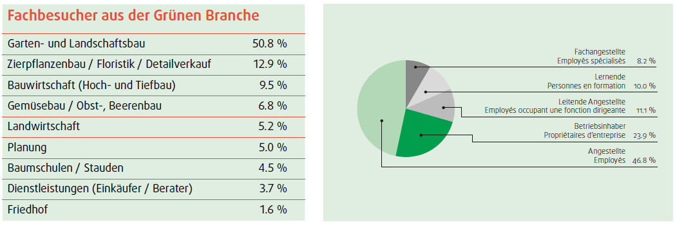
Tabelle 1: die wichtigsten Kundengruppen der ÖGA (Quelle: Aussteller-Umfrage 2024)

